Einen Vorgang mit Authentifizierung unterzeichnen und übermitteln

In diesem Tutorial erklären wir Ihnen, am Beispiel der Ummeldung des üblichen Wohnsitzes, wie Sie in der **Browser-Version von MyGuichet.lu einen Vorgang mit Authentifizierung**, für den eine **elektronische Signatur erforderlich ist, übermitteln können**.

# Was brauche ich, um einen Vorgang auf MyGuichet.lu zu unterzeichnen?

Vorgänge auf MyGuichet.lu können Sie elektronisch mit einem **LuxTrust-Produkt** (wie LuxTrust Mobile) oder einem **luxemburgischen Personalausweis** (eID) unterzeichnen.

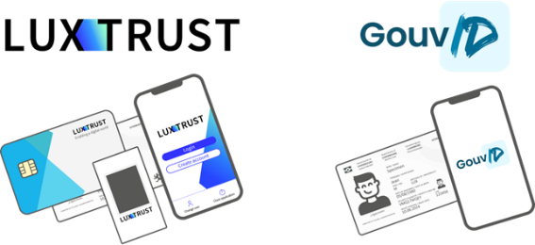

# Kann ich auch ein eIDAS-Mittel eines anderen europäischen Landes benutzen?

Sie können sich auf MyGuichet.lu mit einem eIDAS-Mittel eines anderen europäischen Landes registrieren, aber **Sie können damit keine Vorgänge unterschreiben**.

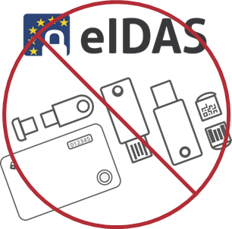

# Signatur

Nachdem Sie alle Felder des Online-Formulars ausgefüllt haben, werden Sie automatisch zu **eSign**, dem Portal des luxemburgischen Staates für elektronische Signaturen, weitergeleitet.

1. Klicken Sie auf „**Die Dokumente unterzeichnen**“.
2. Befolgen Sie die Schritte, die **Ihrem Zertifikat** entsprechen.

Nach dem Signaturvorgang werden Sie automatisch zu Ihrem **privaten Bereich weitergeleitet**.

# Doppelte Unterschrift mit Übertragung in einen anderen Bereich

Auf MyGuichet.lu gibt es Vorgänge, die die **elektronische Signatur von 2 Personen** erfordern. Einige dieser Vorgänge (zum Beispiel die Steuererklärung über den elektronischen Assistenten bei Zusammenveranlagung) funktionieren mit einer doppelten Unterschrift mit Übertragung in einen anderen Bereich.

Wie die **doppelte Unterschrift mit Übertragung in einen anderen Bereich** funktioniert, erfahren Sie [in unserem Tutorial zu diesem Thema](https://guichet.public.lu/de/citoyens/support/aide/tutoriels/citoyens/double-signature-sans-mandat.html).



# Hinzufügen von Anlagen

Bei einigen Vorgängen müssen Sie zuerst alle **Pflichtanlagen hinzufügen** (mit einem * gekennzeichnet), bevor Sie diese an die zuständige Stelle übermitteln können.

Wie Sie **Dokumente als Anlage zu einem Vorgang mit Authentifizierung hinzufügen**, erfahren Sie [in unserem Tutorial zu diesem Thema](https://guichet.public.lu/de/citoyens/support/aide/tutoriels/fonctionnalites-cles/ajout-pieces.html).



# Übermittlung

1. Nachdem Sie unterschrieben haben (und gegebenenfalls Anhänge hinzugefügt haben), klicken Sie auf „**Übermitteln**“.
2. Bestätigen Sie die Übermittlung, indem Sie auf „**Übermitteln**“ klicken.

Ihre Erklärung wurde erfolgreich an die zuständige Stelle übermittelt! Sie erhalten außerdem eine **automatische E-Mail**, die Sie über die erfolgreiche Übermittlung des Vorgangs informiert.

Bei einigen Vorgängen erhalten Sie ebenfalls einen **Übermittlungsbeleg** in Ihrem persönlichen Bereich. Der Übermittlungsbeleg **bescheinigt die Übermittlung Ihres Vorgangs**. Er ist dazu bestimmt, der empfangenden Stelle oder einem Dritten gegenüber geltend gemacht werden zu können.

# Kontaktdaten bei Fragen zu MyGuichet.lu

* [**Kontaktformular**](https://guichet.public.lu/de/citoyens/support/contact/contact_guichet.html)



* **Bürgerberatungsstelle**

11, rue Notre-Dame   
L-2240 Luxembourg

geöffnet von montags bis freitags von 8:00 bis 17:00 Uhr (mit oder ohne Termin)

* **Telefon**

(+352) 247 82 000

erreichbar von montags bis freitags von 8:00 bis 18:00 Uhr

* **Video-Anruf mit dem Helpdesk von Guichet.lu**

nach Terminvereinbarung von montags bis freitags von 8:30 bis 17:30

* [**Termin**](https://guichet.public.lu/de/citoyens/citoyennete/papiers-identite/carte-identite/rdv-accueil-guichet-lu.html)

